　市立病院給食民間委託の実施

スライサー破片給食混入の疑い。重大事態も発生

**7月10日、フードスライサーの破片が二枚欠損した事件が発生。10ミリから3ミリ程の大きさです。給食に混入した疑いもあり、全入院患者のレントゲン撮影をするという前代未聞の事態になりました。**

**一連の混乱を病院は「契約移行期間中だから」と正当化しますが、昨年1年間は移行準備期間とされていました。市民や病院に利益のない現在の委託は取りやめて直営に戻すべきです。**

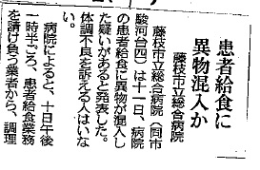

中日新聞　7月12日記事より

配膳遅れ＆調理ミスも続発

**今年度から実施された市立病院の給食民間委託、市の財政負担（年間約2000万）が更に増加するのを承知で強行されました。委託実施の理由は調理現場の人手不足の解消です。安定的な経営が出来、経費増以上のメリットはあると病院は説明してきました。**

**ところが更に人手不足が深刻になっています。それに起因する調理ミス（禁止食材の使用、中心温度の測り忘れ等）や配膳遅れも続発、市民に影響が出ています。**

**人手不足は更に深刻な状況に**

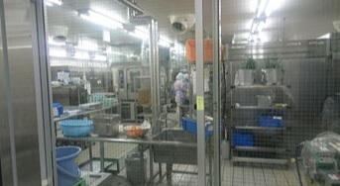

13時間半労働で月1回の休み（厨房調理員）市職員も応援勤務に

**改善するはずの人手不足は実際どうなっているか？業務は受託会社（㈱グリーンハウス）職員が行わなければなりません。大半が人件費である委託料を市は年間1億3千万余も支払っています。所が、市職員が毎日5名業務に行かなければならない事態に。受託会社職員だけでは間に合わないのです。これは契約不履行で、応援市職員の給料は委託料とは別に税金から払われます。市民は二重に税金を負担した事に。**

**病院給食は学校と違い365日稼働で朝食もあります。早番、遅番、休み番と30名の職員が3交替シフトを組んでいます。しかし、委託後は早番遅番の通し勤務職員が7名も発生。朝5時半から夜7時の13時間半労働になり、月1日しか休みがない職員もいます。過労死ライン（月80時間）2倍の残業時間です。**

**病院はこれまで調理師資格を持つ人を対象に募集していました。しかし、現場は栄養士も調理師同等に必要としています。長年、市立病院臨床栄養科長を務め現在県栄養士会会長の坪井厚さんは「栄養士会は人が余っている。なぜ病院は声をかけてこないのか」と明言しています。直営でも募集対象を変えれば人手不足は解消します。**

**6月15日一般質問**

**藤枝市立病院の厨房の様子**

**～藤枝駅頭演説会～**

**水曜：南口　木曜：北口**

**朝7時より毎週実施中**

日本共産党藤枝市議

石井みちはる　市議会報告

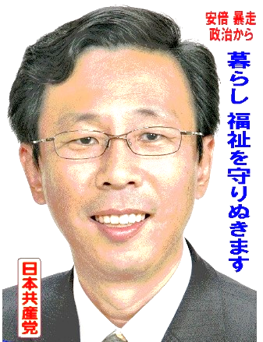

**毎日更新！ブログ開設中**

**石井みちはる　検索**

2018年6・7月議会　ＮＯ31

日本共産党藤枝市議団発行

ＴＥＬ　054(643)6898